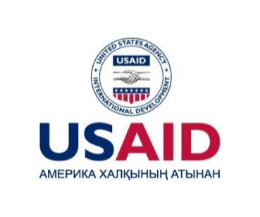
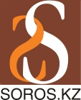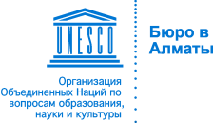

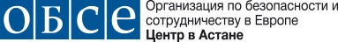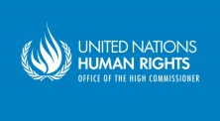

проект

ПРОГРАММА
Доступ к информации: реализация конституционного права в интересах гражданского общества
Круглый стол, г. Астана, 27 февраля 2013 г.

Место проведения:
Отель «КазЖол Астана»
Языки мероприятия:
русский, английский (синхронный перевод),
казахский

09.30 -10.00 | Регистрация участников Круглого стола
 | Приветственное слово:
10.00 – 10.05 | г-н Антон Артемьев, председатель Правления Фонда Сорос-Казахстан
10.05 – 10.10 | г-н Олег Кациев, глава регионального представительства Internews Network в Центральной Азии
10.10 - 10.15 | г-н Армен Арутюнян, региональный представитель Регионального отделения Управления Верховного комиссара ООН по правам человека (УВКПЧ) для Центральной Азии
10.15 – 10.20 | г-н Стивен Миллер, посол Канады в Республике Казахстан
10.20 – 10.25 | г-жа Наталья Зарудная, глава Центра ОБСЕ в Астане
 | Сессия 1: Состояние и перспективы развития национального законодательства Республики Казахстан в сфере доступа к информации (модератор – Олег Кациев, глава регионального представительства Internews Network в Центральной Азии)
10.25 – 10.40 | «Обеспечение права доступа к обычной и судебной информации как обязательство Казахстана в сфере прав человека»  (Марат Алдангорович Сарсембаев, профессор, доктор юридических наук, член ЦИК РК)
10.40 – 10.55 | «Государственная политика и инициативы в сфере реализации конституционного права на доступ к информации»  (Тастемир Даутович Абишев, председатель Комиссии по правам человека при Президенте РК)
10.55 – 11.10 | «Право на доступ к информации в контексте модернизации системы государственного управления в Казахстане» (Айнур Баймырза, руководитель Департамента эффективного управления и территориального развития ПРООН в Казахстане)
11.10 – 11.25 | «Как влияет правовое регулирование доступа к информации на качество жизни и развитие гражданского общества?»  (Майкл Караниколас, Центр права и демократии, Канада)
11.25-11.45 | Дискуссия
11.45 – 12.00 | Кофе-брейк
 | Сессия 2: Актуальные вопросы доступа к информации в Республике Казахстан (модератор – Армен Арутюнян, Региональный представитель Регионального отделения Управления Верховного комиссара ООН по правам человека (УВКПЧ) для Центральной Азии)
12.00 – 12.10 | Доступ к информации о законотворческом процессе и о деятельности законодательных органов в РК (Зауреш Батталова, президент Общественного Фонда развития парламентаризма в Казахстане)
12.10 – 12.20 | Обеспечение доступа к правовой информации в Республике Казахстан (Игорь Лоскутов, генеральный директор ТОО «Компания «ЮрИнфо)
12.20-12.30 | Обеспечение доступа к электронным информационным ресурсам в Казахстане  (Руслан Дайырбеков, юрист Учреждение ННО «Интерньюс Казахстан»)
12.30-12.40 | Доступ к общественно значимой информации для журналистов и СМИ  (Галия Аженова, Международный фонд защиты свободы слова «Адил Соз»)
12.40 – 12.50 | Доступ к информации о деятельности исполнительных и представительных органов власти. Информационная открытость органов власти (Шолпан Айтенова, эксперт Национальной бюджетной сети Казахстана)
12.50-13.00 | Доступ к экологической информации в Казахстане: проблемы, тенденции, судебный опыт  (Светлана Каторча, юрист Экологического общества «Зеленое спасение)
13.00-13.10 | Доступ к информации в области здравоохранения (Бахыт Туменова, президент ОФ «Аман-Саулык»)
13.10 – 13.20 | Права инвалидов на доступ к информации (Кайрат Иманалиев, председатель Общественного объединения инвалидов с высшим образованием «Намыс»)
13.20-13.45 | Дискуссия
13.45-14.30 | ОБЕД
 | Сессия 3: Продвижение проекта закона «О доступе к информации» (модератор – Галия Аженова, эксперт Международного фонда защиты свободы слова «Адил Соз»)
14.30 – 14.40 | Презентация пакета экспертиз на проект Закона «О доступе к информации»  (Представитель Общественного фонда «Экспертно-проектное Бюро общественно-политических процессов»)
14.40 – 14.50 | Регулирование права на доступ к информации как залог эффективного государственного управления в Казахстане  (Алия Дуганова, независимый эксперт)
14.50 – 15.10 | Применение методики правового анализа доступа к информации (RTI Rating) по отношению к проекту Закона Казахстана «О доступе к информации»  (Майкл Караниколас, Центр права и демократии, Канада)
15.10-15.20 | Доступ к информации для НКО: проблемы и перспективы (Джамиля Асанова, Ассоциация развития гражданского общества)
15.20-15.45 | Дискуссия
15.45 – 16.00 | Кофе-брейк
 | Сессия 4: Поиск эффективных механизмов по улучшению ситуации с доступом к информации в Республике Казахстан (модератор – Игорь Лоскутов, генеральный директор ТОО «Компания «ЮрИнфо»)
16.00 – 16.20 | Меры по улучшению ситуации с доступом к информации. Эффективный опыт постсоветских стран (Федор Кравченко, медиа-эксперт, Российская Федерация)
16.20 – 16.30 | Международная практика применения мер контроля и ответственности за непредоставление информации.  (Диана Окремова, директор Северо-Казахстанского правового медиа-центра)
16.30 – 17.15 | Заключительное обсуждение и выработка предложений участниками Круглого стола. Обсуждение резолюции Круглого стола (модератор Марат Айтмагамбетов, глава Counterpart в Казахстане).
17.15 – 17.30 | Подведение итогов работы Круглого стола (Олег Кациев, глава регионального представительства Internews Network в Центральной Азии)

